Eclipse支持HTML&JSExtJS&jQuery代码智能提示

2012-06-01

安装HTML插件GEF和EclipseHTMLEditor

一、GEF下载安装

进到网页<http://www.eclipse.org/gef/downloads/>

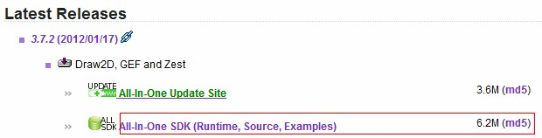

点6.2M的那个。会进入下载页面

<http://www.eclipse.org/downloads/download.php?file=/tools/gef/downloads/drops/3.7.2/R201201171043/GEF-ALL-3.7.2.zip>

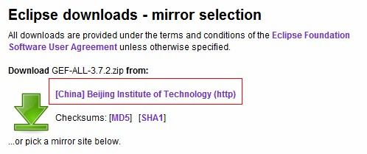

点击红色框内链接下载，链接地址如下：

<http://www.eclipse.org/downloads/download.php?file=/tools/gef/downloads/drops/3.7.2/R201201171043/GEF-ALL-3.7.2.zip&url=http://download.actuatechina.com/eclipse/tools/gef/downloads/drops/3.7.2/R201201171043/GEF-ALL-3.7.2.zip&mirror_id=385>

GEF-ALL-3.7.2.zip解压出来如下图：

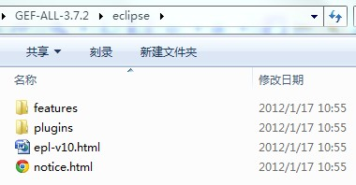

把features目录下的全部拷贝到eclipse/features下，把plugins目录下的文件全部拷贝到eclipse/plugins下。

二、安装EclipseHTMLEditor

进入页面<http://sourceforge.jp/projects/amateras/downloads/51002/tk.eclipse.plugin.htmleditor_2.1.0.jar/>

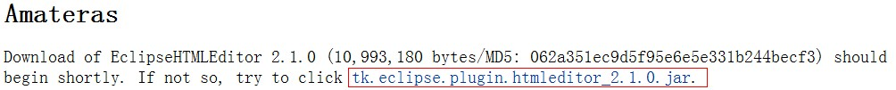

点击红色框内下载地址，链接地址如下：

<http://sourceforge.jp/frs/redir.php?m=iij&f=%2Famateras%2F51002%2Ftk.eclipse.plugin.htmleditor_2.1.0.jar>

把该文件tk.eclipse.plugin.htmleditor_2.1.0.jar拷贝到eclipse/plugins下。

三、重启Eclipse

菜单选择File->New->Other->Amateras->html新建html文件

注：plugins下没有tk.eclipse.plugin.htmleditor_2.1.0.jar就没有Amateras选项

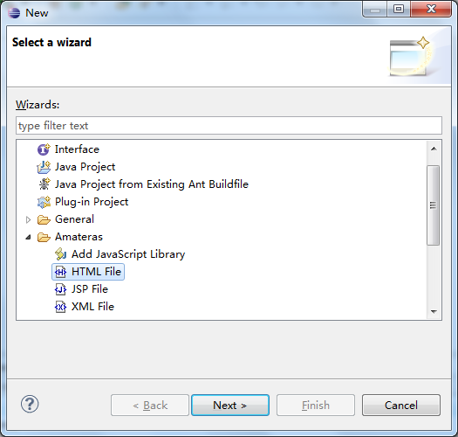

点“Next“

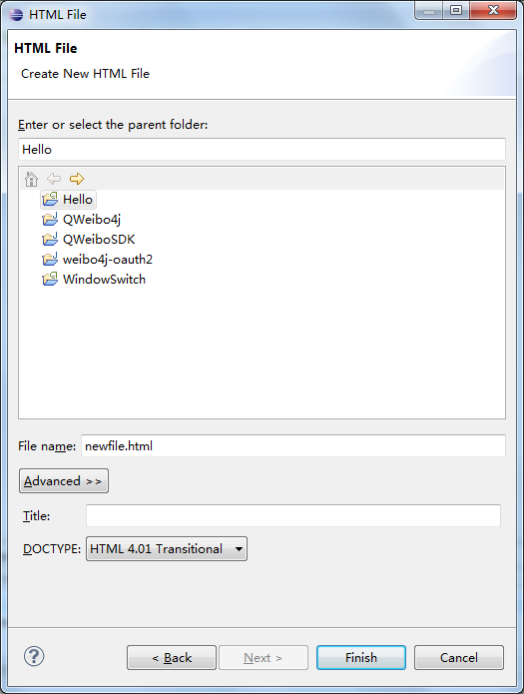

点“Finish”，自动创建文件内容如下图：

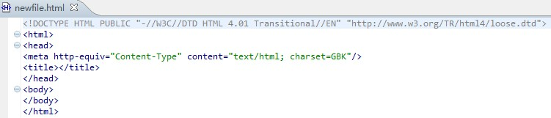

然后在输入一个<符号，自动出来相关的HTML标记供选择，非常方便，如下图：

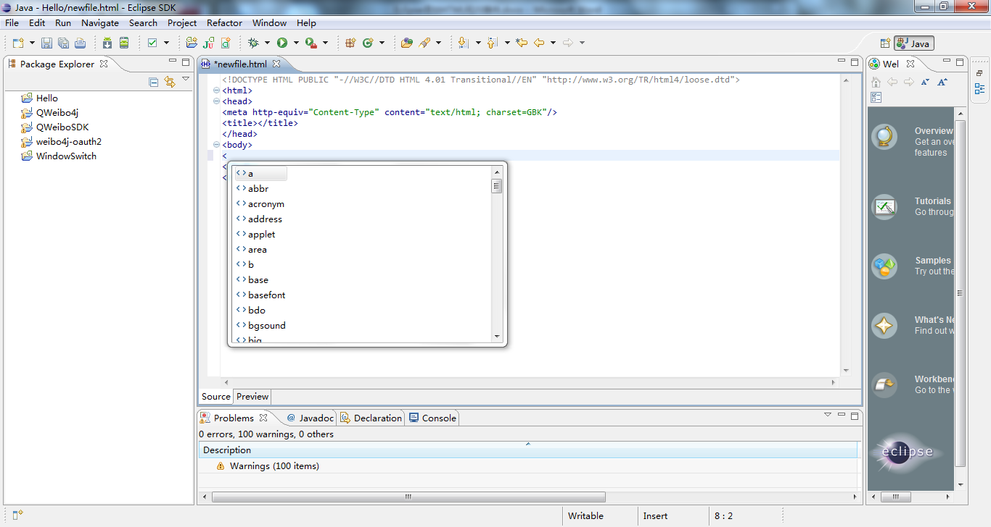

安装JS插件Spket

一、安装Spket

第一种方法：网上更新方式

1.插件首页：http://www.spket.com

2.插件名称：Spket IDE

3.更新连接（Update Site）：http://www.agpad.com/update

更新安装方法：

1.【Help】-【Install New Software】

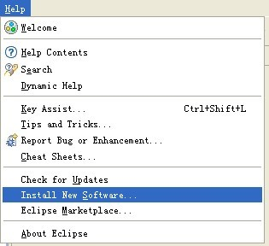

2.点击【Add】

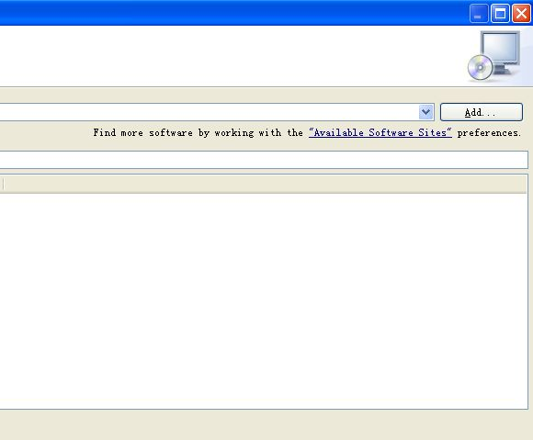

3.在【Add Repository]】的【Name】中输入一个名称（什么名称都行），【Location】中输入http://www.agpad.com/update --> 【OK】

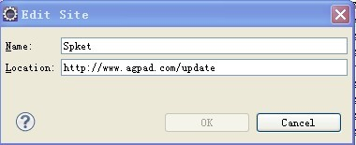

4.选择【Spket IDE】-【Next】-【Next】

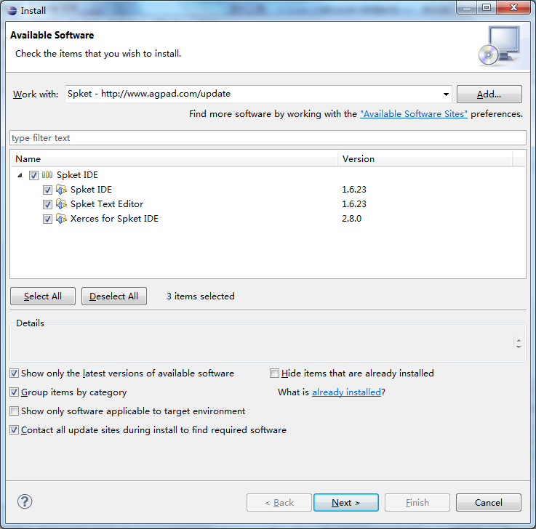

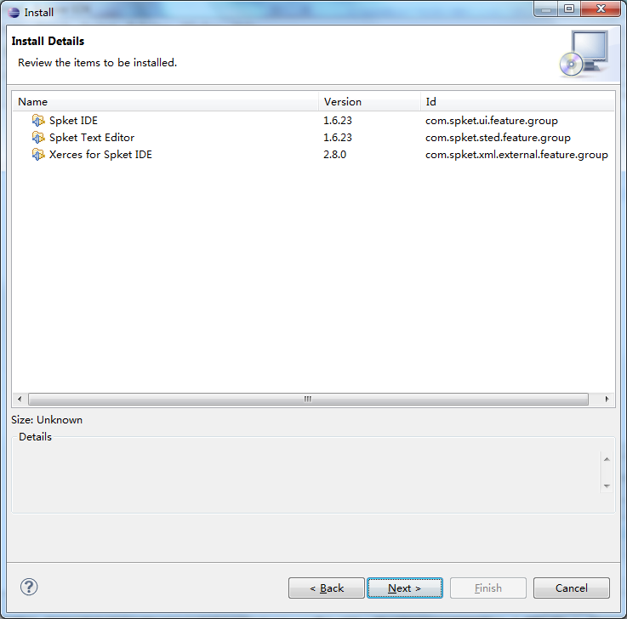

5.选中【I accept the terms of the license agreements】-【Finish】

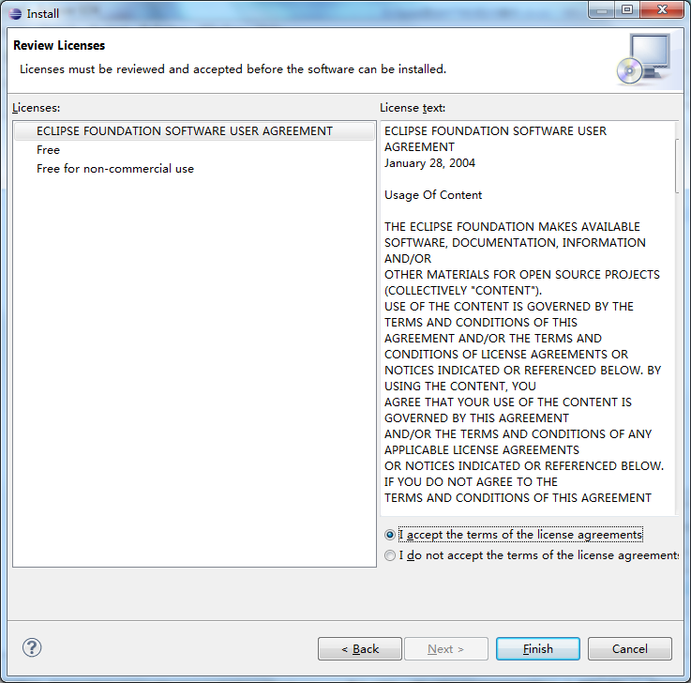

安装完之后，要求重启Eclipse。

二、配置Spket

注意：如果在安装spket过程中，你的eclipse或者Myeclipse是打开的，请重启eclipse或者Myeclipse。以便初始化插件，下面才会在Preferences中看到 Spket选项。

基本步骤如下：

1)【Windows】→ 【Preferences】 → 【Spket】

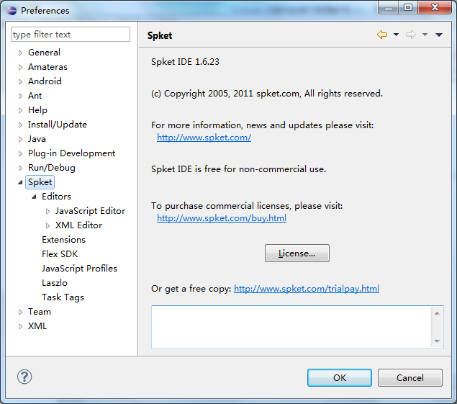

可以看到，默认是没有授权的，需要破解，关于破解，我搜索到了一个有效的，见网址Spket 1.6.23 破解<http://www.xiazaile.info/source/detail/3204052/huang1244> 并下载了其提供的压缩包<http://dl5.csdn.net/fd.php?i=818143315949365&s=a613de4c85811fc305467ada276708a1>

破解很简单，只需要将刚下载的com.spket.ui_1.6.23.jar替换plugins目录下原来的com.spket.ui_1.6.23.jar即可。重启Eclipse，再次进到【Windows】→ 【Preferences】 → 【Spket】

，如下图：

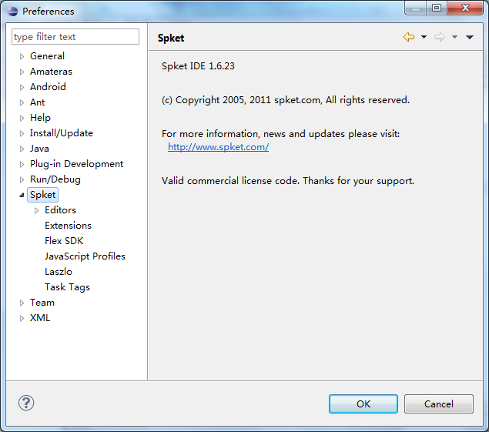

说明破解成功。

补充：关于Spket1.6.18的破解请参看<http://www.zjsyc.com/blog/article/Ajax/jQuery_spket_eclipse_ajax.html>，破解文件从<http://static.ishare.down.sina.com.cn/11374876.rar?ssig=pTOeLAvxK5&Expires=1338739200&KID=sina,ishare&ip=1338571538,219.134.165.&fn=spket-1.6.18%E6%8F%92%E4%BB%B6%E7%A0%B4%E8%A7%A3.rar> 下载。

三、JS代码智能提示测试

这时已经支持JS的语法智能提示了。选择菜单New-🡪File建立一个test.js文件，如下图：

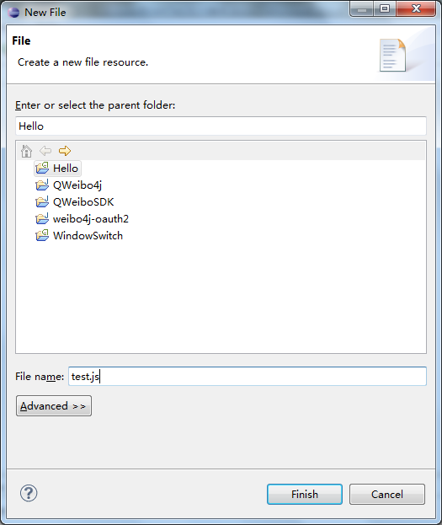

点“Finish”自动进入代码编辑界面，智能提示效果如下图：

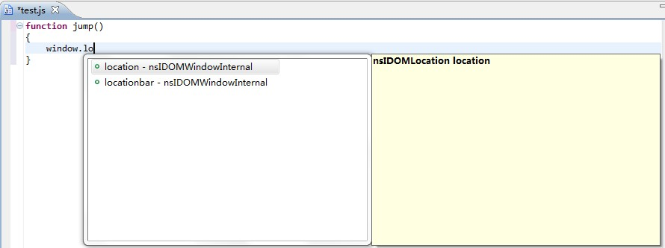

如果没有出现智能提示，需要设置js默认打开方式： Window → Preferences → General→ Editors→ File Associations页面的Associations editors 更改为Spket JavaScript Editor (把spket设为js默认的编辑器)。如下图：

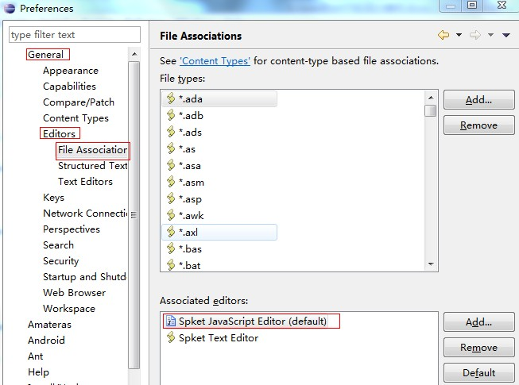

或者可以在打开js的时候右键设置打开方式（Open With） 为 Spket JavaScript Editor(default) (把spket设为js默认的编辑器)。如下图：

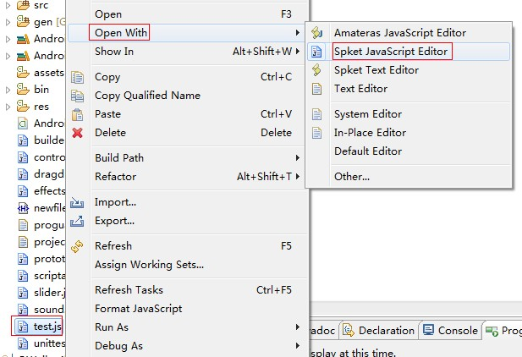

安装ExtJS插件

在上面安装好Spket的基础上，接着配置

一、【Spket】→ 【JavaScript Profiles】 → 【New】， 输入“ExtJS”点击OK；

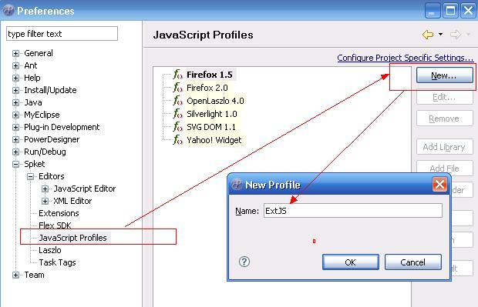

二、选择“ExtJS” 并点击“Add Library”然后在下拉条中选取“ExtJS”；

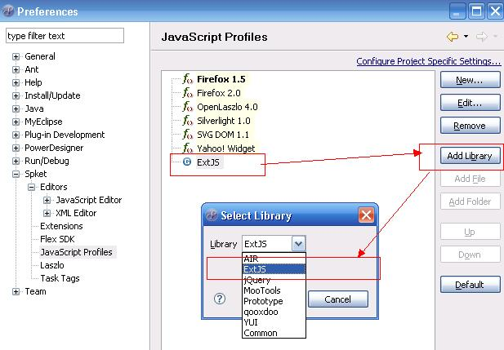

三、选择 “ExtJS”并点击“Add File”，然后在你的./ext-2.x/source目录中选取“ext.jsb” 文件

(注意：官网新版本里已经没有ext.jsb文件，需要从网上寻找ext-jsb-3.0.0.zip替换ext.jsb)

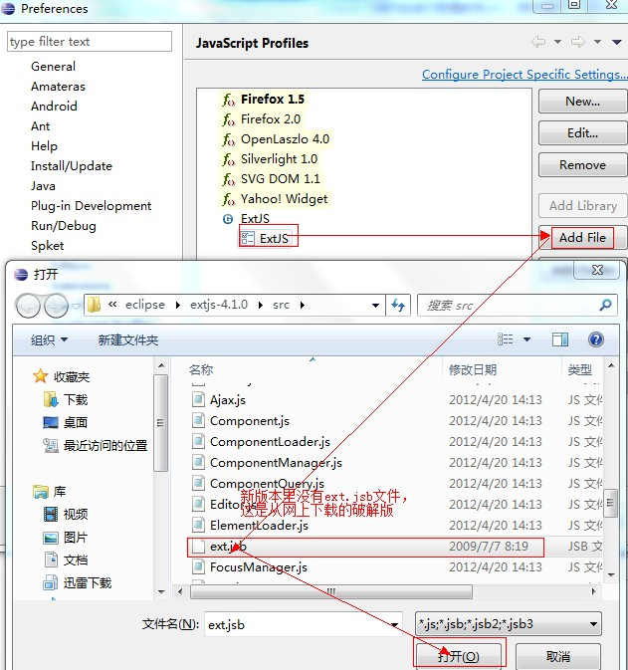

《Ext JS 4.0在eclipse/myeclipse中使用spket插件设置自动提示的方法》

<http://hi.baidu.com/lyw596517091/blog/item/c5314f6f2977cbe8f636545c.html>

解决方法：

在网上下载一个叫ext-jsb-3.0.0.zip的文件，我在<http://ishare.iask.sina.com.cn/f/19219739.html?f>里找到了，下载地址为<http://119.147.148.26/6/ishare.down.sina.com.cn/19596728.zip?ssig=eUt7ruWwSb&Expires=1338739200&KID=sina,ishare&ip=1338600134,219.134.165.&fn=ext-jsb-3.0.0.zip>，下完后解压开来，把里面的ext.jsb文件复制到Ext JS目录的src文件夹下（注：这里一定要放对，不然也是不会自动提示），然后按照上面的步骤做。

添加完ext.jsb后的效果如下图：

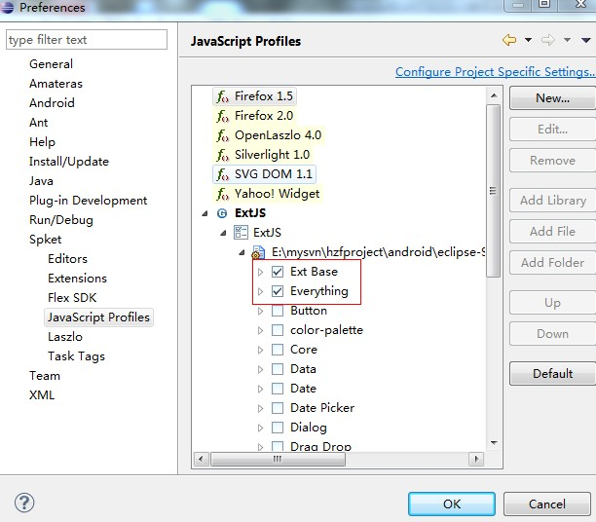

四、设置新的ExtJS Profile，选中并点击“JavaScript Profiles” 对话框右手边的“Defalut”按钮；

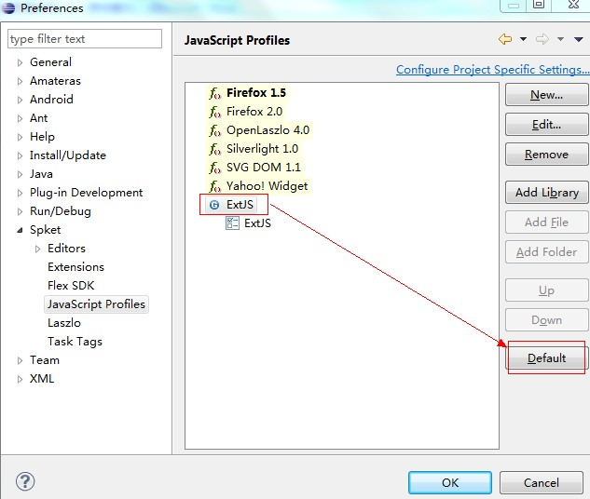

五、重启Eclipse，创建或打开JS文件并输入： Ext这样就可设置Ext Code代码自动完成的功能（注意使用Spket JavaScript Editor打开）。

效果如下：

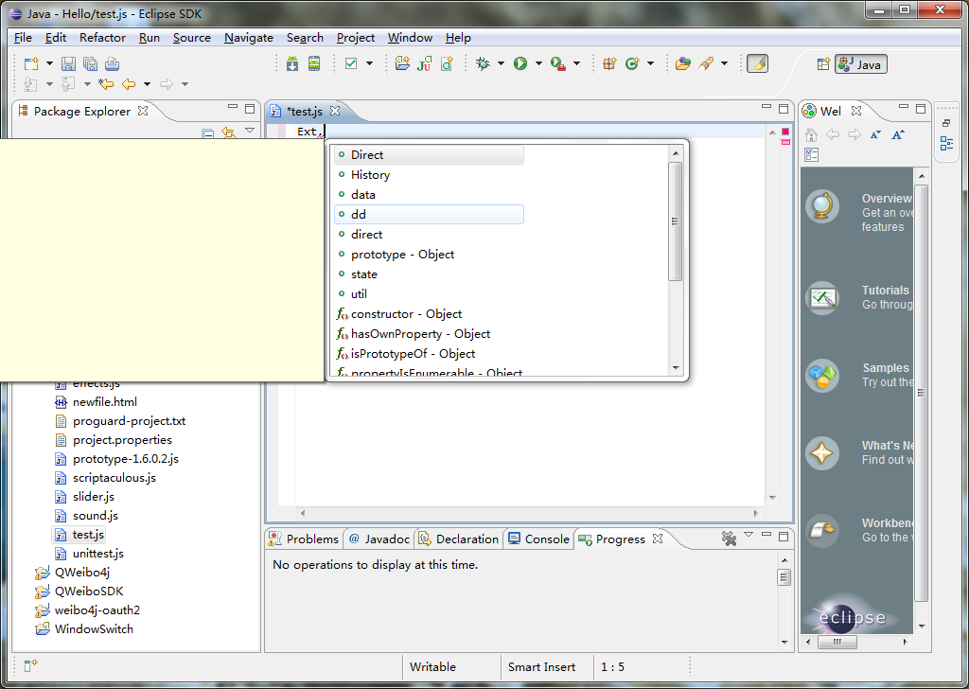

Jquery代码智能提示

一、下载jquery

先从<http://docs.jquery.com/Downloading_jQuery>下载一个 jquery-1.6.2.js的版本，然后参考前面ExtJS的步骤，添加Jquery的Profile，如下图：

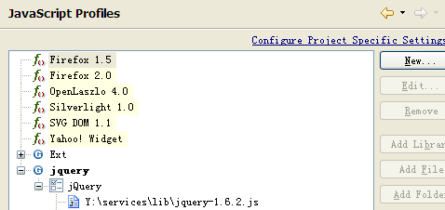

二、自定义静态函数

a)自义js，CommMethod.js

/**

* 通用方法

* @returns {CommMethod}

*/

function CommMethod (){

this.isEmpty=function(str){

return CommMethod.isEmpty(str);

}

}

/**

* 为空检查

* @param {} str

* @return {Boolean}

*/

CommMethod.isEmpty=function(str){

if(str==undefined||str==null||str=='null'||str==''){

return true;

}

return false;

}

/**

* get非空数据

* @param {} str

* @return {Boolean}

*/

CommMethod.getNotNull=function(str){

if(this.isEmpty(str)){

return '';

}

return str;

}

CommMethod.trim=function(str) {

return str.replace(/(^\s*)|(\s*$)/g, "");

}

b)配置CommMethod.js到spket里

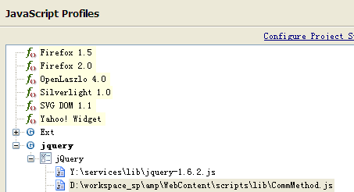

c)开发中代码使用效果，代码自动提示及辅助输入

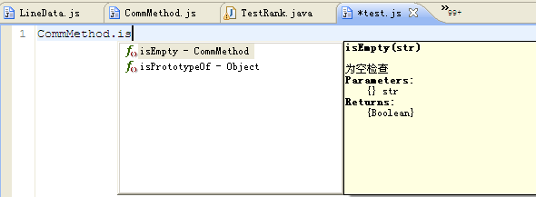

d)注意事项，

生效说明：需重启eclipse,且每次新增CommMethod.js函数时也需重启eclipse，否则可能不起作用。

三、类方式使用

a)自定义js,map.js

/**

* javascript map

*/

function Map() {

this.elements = new Array();

//获取MAP元素个数

this.size = function() {

return this.elements.length;

}

//判断MAP是否为空

this.isEmpty = function() {

return (this.elements.length < 1);

}

//删除MAP所有元素

this.clear = function() {

this.elements = new Array();

}

//向MAP中增加元素（key, value)

this.put = function(_key, _value) {

this.elements.push({

key : _key,

value : _value

});

}

//删除指定KEY的元素，成功返回True，失败返回False

this.remove = function(_key) {

var bln = false;

try {

for (var i = 0; i < this.elements.length; i++) {

if (this.elements[i].key == _key) {

this.elements.splice(i, 1);

return true;

}

}

} catch (e) {

bln = false;

}

return bln;

}

//获取指定KEY的元素值VALUE，失败返回NULL

this.get = function(_key) {

try {

for (var i = 0; i < this.elements.length; i++) {

if (this.elements[i].key == _key) {

return this.elements[i].value;

}

}

} catch (e) {

return null;

}

}

//获取指定索引的元素（使用element.key，element.value获取KEY和VALUE），失败返回NULL

this.element = function(_index) {

if (_index < 0 || _index >= this.elements.length) {

return null;

}

return this.elements[_index];

}

//判断MAP中是否含有指定KEY的元素

this.containsKey = function(_key) {

var bln = false;

try {

for (var i = 0; i < this.elements.length; i++) {

if (this.elements[i].key == _key) {

bln = true;

}

}

} catch (e) {

bln = false;

}

return bln;

}

//判断MAP中是否含有指定VALUE的元素

this.containsValue = function(_value) {

var bln = false;

try {

for (var i = 0; i < this.elements.length; i++) {

if (this.elements[i].value == _value) {

bln = true;

}

}

} catch (e) {

bln = false;

}

return bln;

}

//获取MAP中所有VALUE的数组（ARRAY）

this.values = function() {

var arr = new Array();

for (var i = 0; i < this.elements.length; i++) {

arr.push(this.elements[i].value);

}

return arr;

}

//获取MAP中所有KEY的数组（ARRAY）

this.keys = function() {

var arr = new Array();

for (var i = 0; i < this.elements.length; i++) {

arr.push(this.elements[i].key);

}

return arr;

}

}

b)配置map.js到spket里

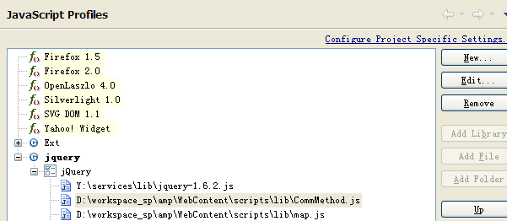

c)开发中代码使用效果，代码自动提示，及智能提示

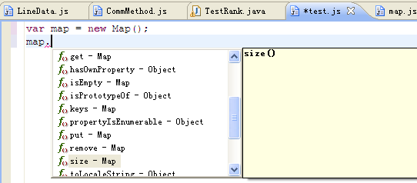

d)注意事项：

生效说明：需重启eclipse,且每次新增map.js函数时也需重启eclipse，否则可能不起作用。

通过以上方式，就可以使自定义的js代码跟jquery库一样像java开发一样有自动提示，从而方便开发，并可使javascript的代码按类来处理。